Псковская область
Островский район
Шиковская волость
ПАСПОРТ
воинского захоронения

1.Место и дата захоронения: Псковская область, Островский район, д. Гришино

2. Тип захоронения: индивидуальная могила

3. Размеры захоронения: Длина стороны -2,0.м, ширина – 2,0 м. Имеет железное ограждение.

4.Краткое описание памятника (надгробия): Памятник в виде усеченной трапеции с выбитой звездой. Высота памятника - 1,2 м. Установлен новый в 2003 году. Техническое состояние удовлетворительное.

5. Количество захороненных:
Всего | В том числе по категориям |  |  |  |  |  | Примечание
Всего | Военнослужащих |  | Участников сопротивления |  | Жертв войны |  | Примечание
 | Известных | Неизвестных | Известных | Неизвестных | Известных | Неизвестных
1 | 1 | - | - | - | - | -

6. Персональные сведения о захоронённых:
№ п/п | Фамилия, имя, отчество | Воинское звание | Год рождения | Дата гибели или захоронения | Место захоронения | Откуда перезахоронен
1. | Ракитский Василий | партизан | 1922г.р. | 1943г. | Гришино | -

7.Над данным захоронением шефствует Администрация сельского поселения «Шиковская волость».

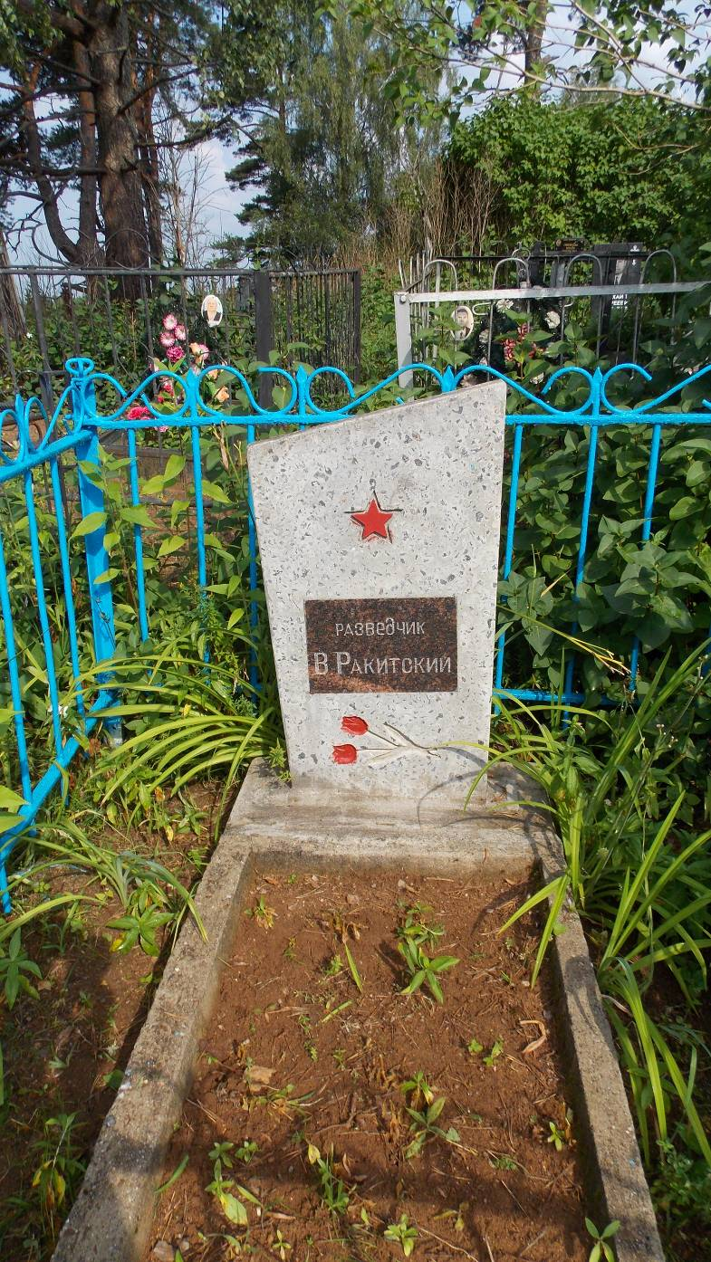
8. Фотография захоронения

ВрИД начальника отдела военного комиссариата Псковской области по г.Острову, Островскому, Палкинскому и Пыталовскому районам __________________ /Гайшук С.А./

М.П
Схема расположения захоронения
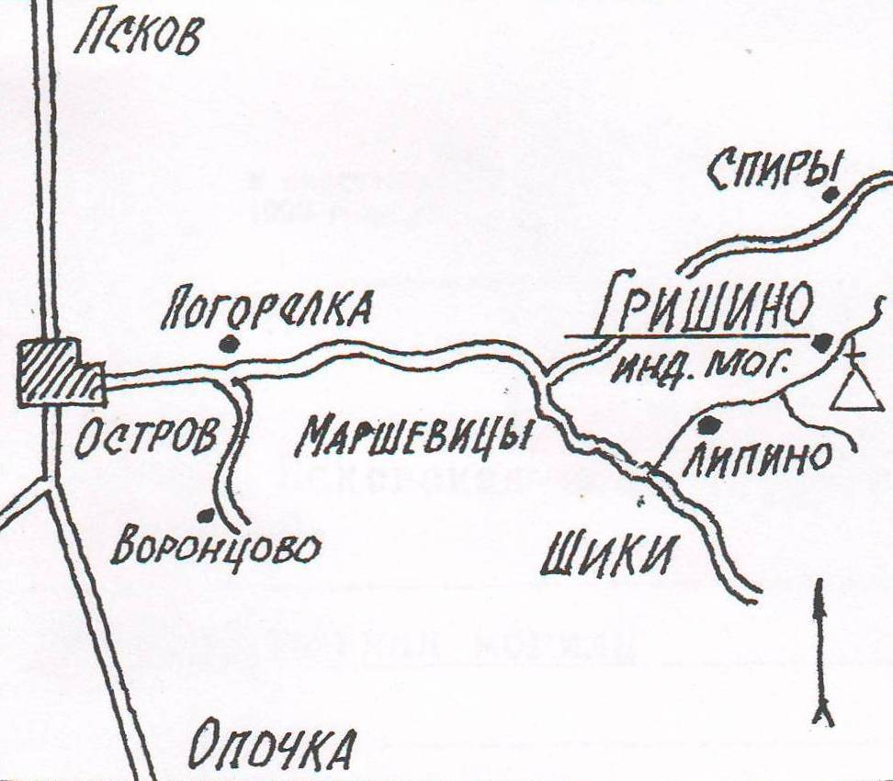

Глава администрации Островского района _______________________/Мищенков П.Г./

М.П.

